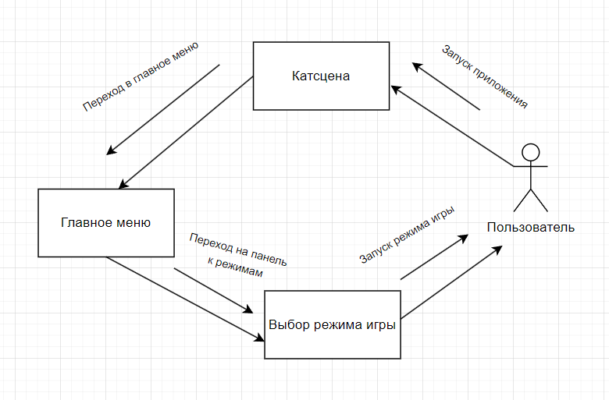

Рисунок 35 – Диаграмма объектов